Муниципальное бюджетное дошкольное образовательное учреждение «Детский сад № 14»
Изобильненского городского округа Ставропольского края
356140 Ставропольский край, г. Изобильный, ул. Доватора, 2 тел. 2-24-97
ИНН 2607000076 e-mail: izodou 14Tmail.ru
Отчет о проделанной работе по антикоррупционной деятельности с января по июнь 2023г.
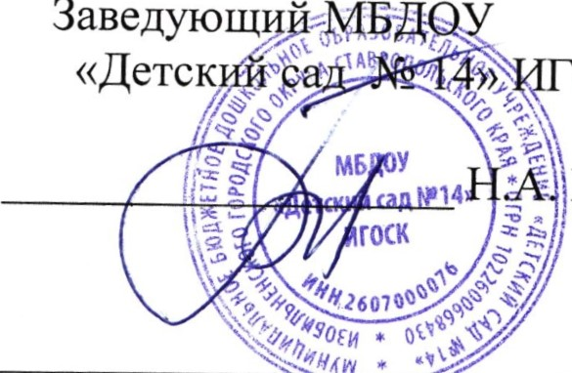
«УТВЕРЖДАЮ»
оск
Блаватная
Запланированные мероприятия | Дата выполнения ответственныи | ыполнение мероприятия ответственный
Подготовка памятки для родителей профилактике и предупреждению коррупции в образовательной организации. | с 13.03. по 24.03. | Выполнено: Комиссия по противодействию коррупции проведено анкетирование родителей по профилактике и предупреждению коррупции в образовательной о ганизации
Круглый стол для педагогов «Коррупция как угроза национальной безопасности . | 03.04.2023 г. | Выполнено: Ответственный за антикоррупционную деятельность
Книжные выставки:  «Права ребенка » «Наши права — наши обязанности»  «Право на образование»  «Закон в твоей жизни» | с 24.04. по 27.04.  с 10.05. по 15.05. | Выполнено:  Воспитатели групп:  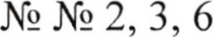
Проведение ежегодного опроса родителей  (законных представителей) воспитанников с целью определения степени их удовлетворенности работой ДОУ, качеством п едоставляемых сл г | с 22.05. по 29.05. | Выполнено:  Воспитатели всех групп
Беседы с детьми на темы: «Быть честным»  «Не в службу, а в дружбу» «Своего спасибо не жалей, а чужого не жди» | с 03.07. по  14.07.2023г. | Воспитатели групп 9, 10, ft
Подготовили 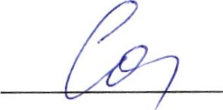ОР. Соснова 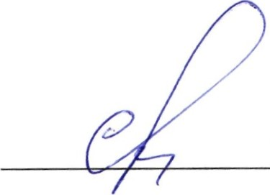Р.Е. Спиридонова

Муниципальное бюджетное дошкольное образовательное учреждение «Детский сад № 14»
Изобильненского городского округа Ставропольского края
356140 Ставропольский край, г. Изобильный, ул. Доватора, 2 тел. 2-24-97
ИНН 2607000076 e-mail: izodou14Tmail.ru
Отчет о проделанной работе по антикоррупционной деятельности с января по май 2022г.
ОСК

44 А. Блаватная
Запланированные мероприятия | Дата выполнения ответственный | Выполнение мероприятия
Деловая игра для педагогов  «Коррупция: выигрыш или убыток» | Апрель | 6 апреля учителем-логопедом Буренко Ю. Н. успешно проведена Деловая игра для педагогов «Коррупция: выиг ыш или быток»
Книжные выставки | С марта по май | С 03-15 мая воспитателем старшей группы  Аришиной М.А. подготовлена книжная выставка «Право на образование» с 20 по 30 мая воспитателем подготовительной группы Толстиковой Т.В. подготовлена книжная выставка  «Закон в твоей жизни»
Беседы с детьми | В течении учебного года | С 15-18 мая воспитателями Беликовой С.А., Чукло НА. (группы ОНР) проведены беседы с детьми на тему «Быть честным»
Меры, направленные на совершенствование кадровой политики образовательного учреждения  Обеспечение соблюдения работниками образовательного учреждения общих принципов служебного поведения. | Постоянно | I I июня старшим воспитателем Андреевой Е.В.  проведен пед.час  На тему: Соблюдение Кодекса профессиональной этики педагогического работника»
Подготовили 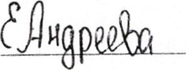ЕВ Андреева 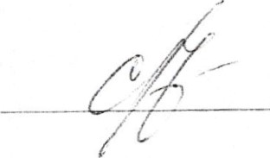Р.Е. Спиридонова
Муниципальное бюджетное дошкольное образовательное учреждение «Детский сад № 14»
Изобильненского городского округа Ставропольского края
356140 Ставропольский край, г. Изобильный, ул. Доватора, 2 тел. 2-24-97
ИНН 2607000076 e-mail: izodou146mail.ru
Отчет о проделанной работе по антикоррупционной деятельности с сентября по декабрь 2022г.
«УТВЕРЖДАЮ»
Заведующий МБДОУ
«Дет сфщЙ сад №
А. Блаватная
Запланированные мероприятия | Дата выполнения ответственныи | Выполнение мероприятия
Издание приказов по ДОУ по антикоррупционной деятельности | Сентябрь | Заведующий
Подготовка памятки для родителей «Как противостоять коррупции» | Октябрь | Комиссией по противодействию коррупции проведено анкетирование родителей по теме «Как противостоять ко упции»
Инвентаризация имущества | Ноябрь | Проведена инвентаризация имущества. Списание мате иальных запасов.
Международный День борьбы с коррупцией | 9 декабря | Комиссией по противодействию коррупции организовано и проведено собрание посвященное международному Дню 60 ьбы с ко цией.
Подготовили 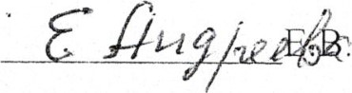Андреева 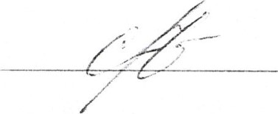Р.Е. Спиридонова

